25 ноября 2015 г. в МАОУ «Лицей № 4» состоялся семинар
городской проблемной группы учителей начальных классов:
«Формирование универсальных учебных действий
средствами учебной и внеурочной деятельности»
С презентацией «Из опыта работы начальных классов по формированию УУД» выступила Людмила Ивановна Корягина, заместитель директора, учитель высшей категории, заслуженный учитель РФ.
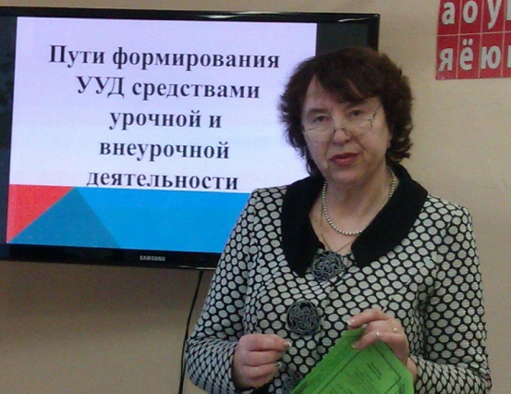
Участникам семинара была представлены формы диагностики сформированности универсальных учебных действий у обучающихся 2-х, 3-х, 4-х классов. Рассуждать и доказывать своё мнение заставило практическое задание, предложенное для слушателей.
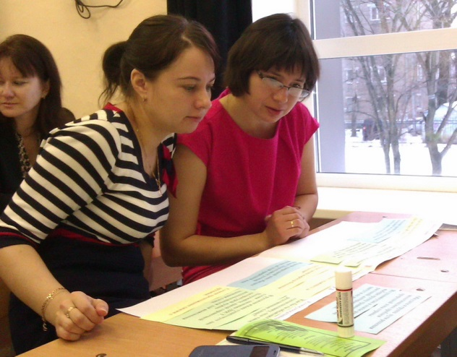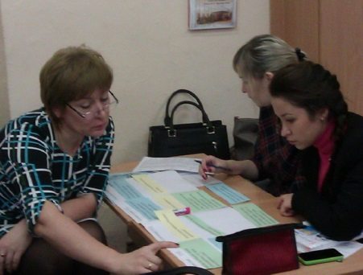
Учитель первой категории Наталья Васильевна Кузнецова провела
урок окружающего мира в 3 классе по теме «Нашествие с востока». Коллегам наблюдали, как работает деятельностный подход в обучении.
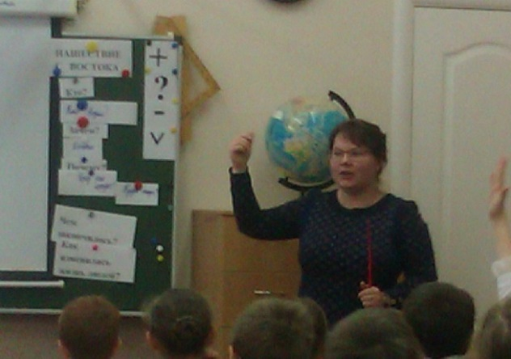

Как формировать УУД на уроке математики продемонстрировала учитель Юлия Анатольевна Степанова. Обучающиеся 1 класса работали над темой: «Задача».

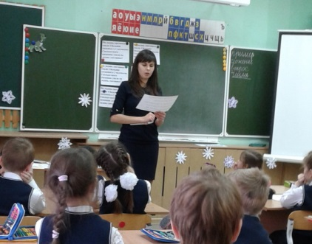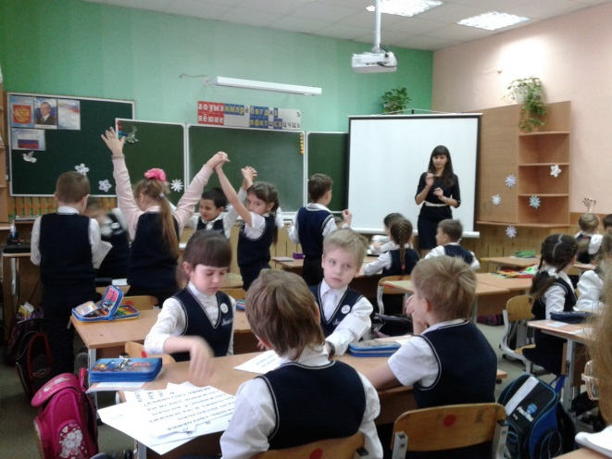

Наталия Алексеевна Субботина, учитель первой категории, познакомила четвероклассников с формой передачи информации – репортаж. На классном часе снимали необычный подарок для мамы. Работая в творческих группах, ребята подготовили: песни, стихи, высказывания о матери выдающихся людей, народные пословицы, сценки и пантомимы, танец.

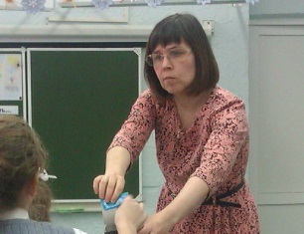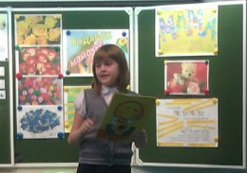

Пинчук Елена Африкановна, учитель высшей категории провела занятие по курсу «Учусь создавать проект». Обучающиеся 2 класса выполняли роль исследователей. Были рассмотрены вопросы: строение луковицы, наблюдение за условиями прорастания лука, ведение дневника наблюдений.
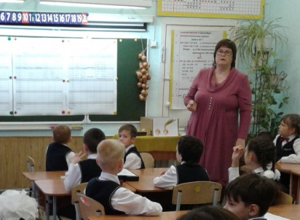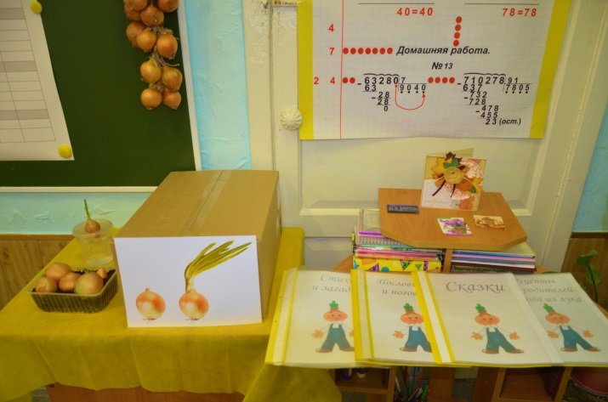
Субботина Галина Владимировна провела мастер – класс «Технология французских мастерских». Учитель поделилась опытом работы по данной технологии в урочной и внеурочной деятельности.

При подведении итогов семинара все слушатели благодарили учителей «Лицея № 4» за творческий подход, предоставленную полезную информацию и гостеприимство.

